Gestión de Tareas
A partir de estos requisitos funcionales (RF) que se obtuvieron anteriormente, los transformo en tareas específicas para luego implementarlo en GanttProject. Entonces vamos a desglosar los requisitos en tareas claras y gestionables.
Tareas basadas en los requisitos funcionales:
RF1: Acceder o conectarse a la API mediante las credenciales de inicio de sesión para obtener los tweets
Tarea | Duración
1.1: Configurar las credenciales de API y tokens de autenticación. | 1 día
1.2: Implementar la conexión a la API de Twitter usando las credenciales. | 2 dias
1.3: Probar la conexión y manejo de errores en la autenticación. | 1 dia

RF2: La recuperación de tweets geolocalizados por ciudad con un rango de fechas específico
Tarea | Duración
2.1: Implementar el parámetro de búsqueda de tweets por ciudad. | 2 días
2.2: Implementar el filtro de rango de fechas en la API. | 2 días
2.3: Probar la búsqueda geolocalizada y el rango de fechas. | 1 dia

RF3: Descargar o guardar los tweets en un archivo .csv
Tarea | Duración
3.1: Crear funcionalidad para exportar los tweets a un archivo .csv. | 2 días
3.2 Probar la funcionalidad de descarga/exportación a .csv. | 1 día

RF4: Obtener todos los tweets de la ciudad de Corrientes del último mes
Tarea | Duración
4.1: Implementar la consulta para obtener los tweets de Corrientes en el último mes. | 2 días
4.2: Probar la consulta de tweets de Corrientes del último mes. | 1 día

RF5: Obtener todos los tweets de la ciudad de Corrientes del último año
Tarea | Duración
5.1: Implementar la consulta para obtener los tweets de Corrientes del último año. | 2 días
5.2: Probar la consulta de tweets de Corrientes del último año. | 1 día

Diagrama de dependencias:
Algunas tareas dependerán de otras para su correcta ejecución:
● La Tarea 2.1 (Implementar búsqueda por ciudad) depende de que esté completa la Tarea 1.2 (Implementar conexión a la API).
● La Tarea 3.1 (Exportación a CSV) depende de que las consultas de los tweets (Tareas 2.1, 4.1, 5.1) estén funcionando.
● Las pruebas de cada funcionalidad dependen de que las tareas de implementación correspondientes estén completas.
Orden de implementación sugerido:
1. RF1 (Conexión a la API).
2. RF2 (Recuperar tweets geolocalizados con rango de fechas).
3. RF4 y RF5 (Recuperar tweets de Corrientes del último mes y año).
4. RF3 (Exportar tweets a CSV).

Implementación en GanttProject
Para implementar las tareas se utilizo el software de GanttProject

Para comenzar en un nuevo proyecto creamos las tareas con su correspondiente duración
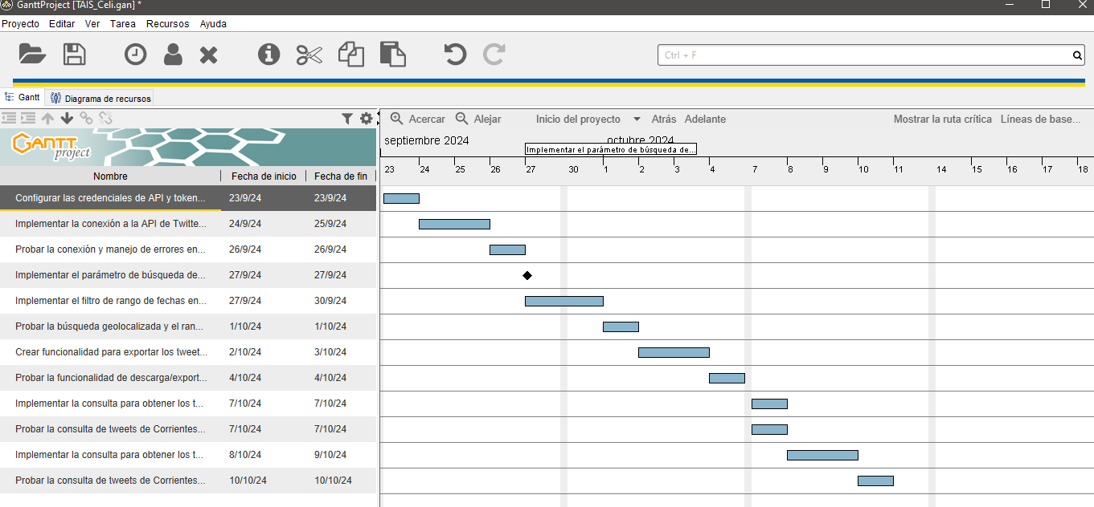
Diagramas
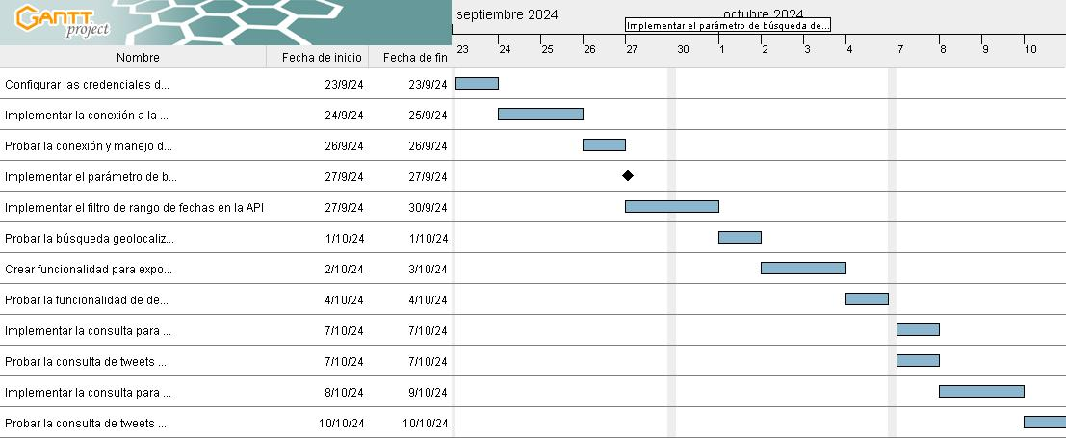
corresponde al diagrama de gantt
luego las tareas se asigna al encargado del proyecto
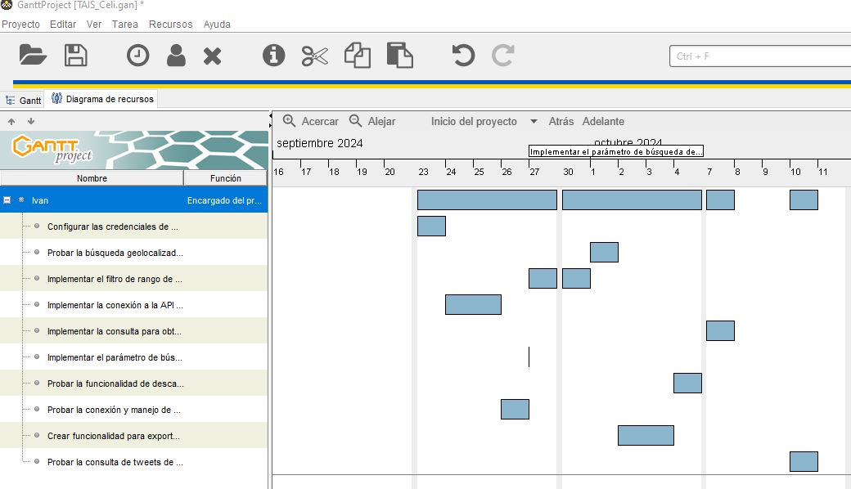
que tiene las funciones de desarrollador, analista y QA

